**网络中基于可分任务的计算卸载策略研究**

专业：电子科学与技术 班级：2014211208 学生姓名：杨曼琪

指导老师：张勇 职称：副教授

**摘 要**

将过度的计算负载卸载到云代理，能够大大突破移动终端诸如计算和存储资源有限的物理限制。

本文提出将任务划分后由一个移动设备（MD）卸载到多个闲置移动设备（云）（MDC）的情境，在物理层采用OFDMA的信道带宽分配方式，并考虑网络中通信竞争的因素。结合任务总量和传输速率的约束，以综合降低时延和能耗为目标，并创新性地将增广拉格朗日乘子法（ALMM）的思想运用到蚁群算法（ACO）中，提出联合优化任务和带宽分配的策略。

**关键词** 计算卸载 移动设备云 分配策略 蚁群算法 增广拉格朗日

**Research on Task-Divisible Computation Offloading Strategies**

**ABSTRACT**

Offloading excessive computing loads to cloud agents can greatly exceed the physical limitations of mobile terminals such as the limited storage and limited computation resources.

This paper proposes a framework of offloading divided tasks from one single MD to a multiple mobile devices (cloud) (MDC). At the physical layer, the OFDMA channel bandwidth allocation method is adopted, and the factors of communication competition in the network are considered. Combining the total task & transmission rate constraints, and with the objective of reducing latency and energy consumption synthetically, the idea of ​​Augmented Lagrange multiplier method (ALMM) is applied innovatively to the ant colony algorithm (ACO), and the jointly optimization scheme of task & bandwidth allocation strategy is proposed.

**KEY WORDS** Computation Offloading Mobile Device Cloud (MDC)

Allocation Strategy Ant Colony Optimization (ACO) Augmented Lagrange

# 第一章 绪论

将移动设备上的任务或应用划分为多个子任务/模块，并将它们中的一部分传送到云中，是解决设备资源受限的巧妙方法。在这种方法中，计算密集型任务将迁移到云端，而低运算或轻量级的任务则在本地的移动设备上执行。其中最重要的问题是如何对应用程序进行划分以及决策划分后的哪些部分迁移到云。计算卸载多适用于数据传输量小，计算任务量大的应用程序，以达到卸载决策的利益最大化。为了在云服务器上执行计算，需要移动设备和服务器来运行卸载框架，如MAUI（Mobile Assistance Using Infrastructure）[1]和Think Air等。

文献[2]采用了一种静态卸载方案，使用决策价值函数对子任务进行划分和衡量，再同排序后的节点进行分配。文献[3]采用的是一种动态卸载方案，提出了一种反馈模型，以优化总能耗为目标，采用粒子群优化（PSO）算法。文献[4]讨论了部分子任务不进行卸载而在本地执行的情况。文献[4]定义时延代价为“从开始处理到处理完所有子任务所用时间”，得出最理想情况是所有子任务同时执行并在同一时间结束。文献[5]与文献[4]对时延代价的定义相同，但是并没有假设所有任务同时结束，而是取最大值。文献[5]综合时延和能耗为目标函数，并进行全局优化。文献[6]讨论了移动云计算中基于微云的计算卸载，不同于多篇讨论单用户或单个接入点（APs）的情况，该文献讨论了多用户和多个无线接入点的情况。同样是综合考虑了能耗和时延，提出一个基于纳什均衡的算法，但是没有考虑带宽的分配，也没有考虑节点计算资源的不同。

# 第二章 MDC计算卸载模型

## 2.1 模型的建立

### 2.1.1 网络场景

本文设计了如下网络场景：此计算卸载的网络场景含有一个主节点、多个从节点也即服务节点。根据最优策略，主节点将任务划分并分配子载波给不同的卸载目标节点。设子任务集合： $M=\left\{1,2,3,…,m,…M\right\}$，从节点集合： $K=\left\{1,2,3,…,m,…K\right\}$，信道集合： $H=\left\{1,2,3,…,m,…H\right\}$;

下面进一步对场景进行设定，已达到对模型的简化和优化：

设定1：假设不存在两个任务被卸载到同一个从节点，并根据节点数量划分子任务，分配之后从节点与子任务一一对应。又因为子任务仅需用数据量和计算量两个特点描述，这是我们需要求得的未知量；节点k仅有计算资源这一个特征（基于设定3），测试中是在合理范围内随机生成的一组数值。故子任务数据量和计算量随着计算资源的不同而有不同的解值，根据排列组合原理可知——无需再通过中间矩阵将子任务m与节点k对应起来，即m和k等价；

设定2： 默认一个信道每次只能服务一个用户，该信道带宽取决于子载波的分配策略，也是我们需要求得的未知量。信道的信噪比生成之后，信道仅具有带宽这一特征（基于设定3），带宽和子任务数据量/计算量互相影响，可以说，信道和子任务一一对应。同设定1， m和h等价；

设定3：我们讨论主从节点距离很近的情况，比如一个教室中将一个移动设备的计算任务划分并卸载到其他若干个移动设备上，这时距离的影响很小，环境差异也很小，因此可以不考虑阴影衰落等。

设定4：假设子载波足够多，那么划分后的带宽的精度足够小，故这里直接讨论带宽的分配问题。

### 2.1.2 卸载模型

**1. 预处理**

下面将分几点对卸载模型中涉及参数、相关理论基础和调整方法进行简要描述：

（1）采用两个参数来表示子任务 $J_{m}=\left(D_{m},C_{m}\right)$， $D_{m}$ 表示该上传任务的大小， $C_{m}$ 表示完成该任务需要的CPU。设 $D_{m}$ 和 $C_{m}$ 间满足一定关系 $C_{m}={γ_{0}D}_{m}$， $γ_{0}$ 为常数；

（2）根据文献[3]对OFDMA中子载波分配的推导，分配给某个节点的总带宽是 $W_{m}=s*\frac{B}{N}$。基于设定4，这里直接将带宽 $W_{m}$ 作为研究对象；

（3）根据文献[7]中定理，一个子载波不能被不同用户共用；

（4）此模型来估计进行计算卸载的传输代价。传输代价主要包含两个方面，一方面是通信的时延，另一方面是进行卸载的用户的能耗。

**2. 目标函数推导**

通信的时延主要分为三个方面： $L=∆_{t1}+∆_{exe}+∆_{t2}$，这里考虑阻塞模式，即任务传输完成后才能进行任务执行。此外，任务一旦传完立刻执行，且不考虑中断。 $∆_{t1}$ 表示通过无线网络上传计算任务的传输时延， $∆_{exe}$ 表示计算任务在服务节点的执行时间， $∆_{t2}$ 表示计算结果通过无线网络返回时延。由于最后一部分的返回时延并不依赖于用户移动设备参数，而且与计算任务的数据量规模相比，返回计算结果的时延也可忽略不计，为方便研究，可以将总时延简化为 $L^{'}=∆_{t1}+∆_{exe}$。下面来计算 $∆_{t1}$，对于被选中的子任务 $J_{m}$，可以通过式（2-1）来计算移动设备的数据传输速率:

$R_{m}=ρR_{max}=ρ[W_{m}\log_{2}\left(1+\frac{g_{m}P_{m}}{N_{m}}\right)]$ 式(2-1)

式中 $R_{max}$ 表示理想传输速率，用 $ρR_{max}$ 来表示实际传输速率。 $W_{m}$ 表示传输子任务 $J_{m}$ 的信道的带宽， $P_{m}$ 表示子任务 $J_{m}$ 的发送功率， $g_{m}$ 表示信道增益， $N_{m}$ 表示链路m噪声的功率。

进一步可得出：

$∆_{t1}=\frac{D_{m}}{{ρ[W}_{m}\log_{2}{(1+\frac{g_{m}P_{m}}{N_{m}})]}}$ 式(2-2)

接下来计算 $∆_{exe}$。首先用 $f_{m}$ 表示服务节点m的计算资源。由此可得：

$∆_{exe}=\frac{C_{m}}{f_{m}}= \frac{{γ_{0}D}_{m}}{f_{m}}$ 式(2-3)

故：

$L^{'}=L_{m}=\frac{D_{m}}{{ρ[W}_{m}\log_{2}{(1+\frac{g_{m}P_{m}}{N_{m}})]}}+ \frac{{γ_{0}D}_{m}}{f_{m}}$ 式(2-4)

对于用户的能耗来说，主要考虑的是发送数据时损耗的能量。通过发送功率和发送时延可以得出:

$E_{m}=P_{m}∆_{t1}$ 式(2-5)

最后，得出整个传输代价:

$Q_{m}=αL_{m}+βE_{m}$ 式(2-6)

$α$、 $β$ 分别表示的是时延和能耗的权重参数，其中 $α+β=1$。式中的权重参数主要是为了更好适应不同用户的需求。

此外，虽然任务卸载时间是有重叠部分的，对用户而言子任务卸载时间最长的即是时延部分，但从网络角度考虑，即每一个链路都需分配出这么多时间去进行计算卸载，故后续的目标函数是求和而不是求最值处理。

## 2.2 问题的数学建模和描述

**2.2.1 原始数学模型**

得到目标函数和约束条件后，将OFDMA系统中计算卸载的最优子任务划分和带宽分配策略简化为如下数学模型：

$\underset{W>0,D>0}{Min}\sum_{1}^{M}{Q_{m}}$ 式(2-7)

Subject to:

$\sum_{1}^{M}{W_{m}}=B$ 式(2-7-1)

$\sum_{1}^{M}{D_{m}}=D$ 式(2-7-2)

**2.2.2 辅助函数**

$φ^{'}=\sum_{1}^{M}{Q_{m}+\frac{M_{k}}{2}\sum_{j=1}^{l}{{\left[h_{j}\left(x\right)\right]}^{2}-\sum_{j=1}^{l}{λ_{j}^{k}}h_{j}\left(x\right)}}$ 式(2-8)

**2.2.3 去除约束的数学模型**

$Q_{obj}=\max_{W>0,D>0}{\{-\left[\sum_{1}^{M}{Q_{m}+\frac{M_{k}}{2}\sum_{j=1}^{l}{{[h_{j}]}^{2}-\sum_{j=1}^{l}{λ_{j}^{k}}h_{j}}}\right]\}}$ 式(2-9)

其中：

$h_{1}$ = $B-\sum_{1}^{M}{W_{m}}$ 式(2-9-1)

$h_{2}$ = $D-\sum_{1}^{M}{D_{m}}$ 式(2-9-2)

$M_{k}为$ 罚因子， $λ_{j}^{k}$ 乘子向量。通过迭代找到合适的 $M_{k}$ 及 $λ_{j}^{k}$，从而找到合适的惩罚项。

# 第三章 算法设计和实现

本文算法核心是蚁群算法思想，并创新性得将增广拉格朗日乘子法运用到蚁群算法中，以求解多维空间带约束的最优化问题。算法流程图如下。其中， $\left\|h(x^{k})\right\|=\left\|{(h}_{1}, h_{2})\right\|$。

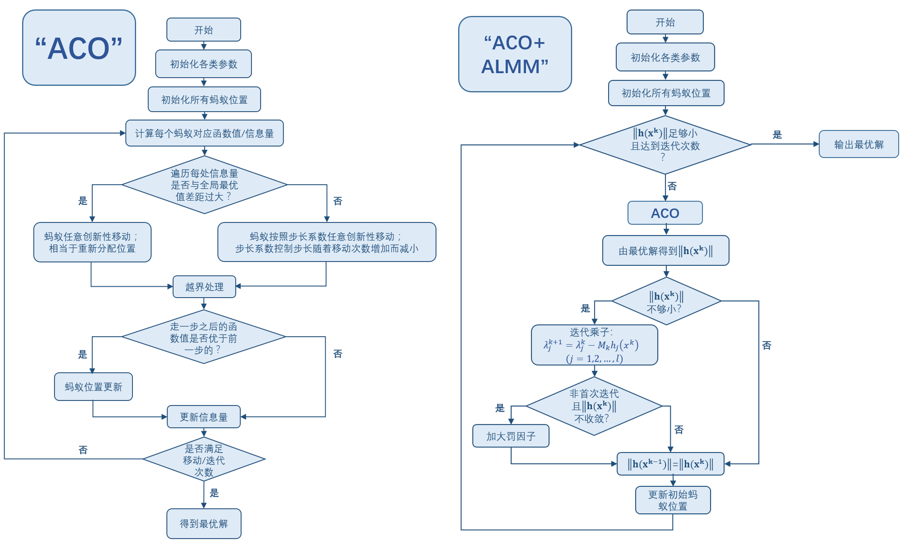

图3-1 本文ACO算法和整体算法流程图

# 第四章 仿真及结果

## 4.1 仿真场景

考虑了多种仿真场景，这里仅选取其中一种进行分析。

子任务发送功率在[50,100]mW范围内随机生成，信噪比[20,35]dB范围内随机生成，节点计算能力在[4,16]MHz范围内随机生成，总带宽为80MHz，总数据量为40MB，α为0.5， $γ_{0}$ 为20， $ρ$ 为 $\frac{1}{\sqrt{2}}$。

## 4.2 仿真过程分析

简要分析节点数为4时的算法迭代过程如下。

参照图4-1，若认为 $\left\|{(h}_{1}, h_{2})\right\|≤0.01$ 已经可认为是 $\left\|{(h}_{1}, h_{2})\right\|=0$，则可行域是在绿色虚线的右侧。其中红色虚线代表同种网络环境下EA算法求得的目标函数值。根据ALMM的理论，辅助函数在可行域里的最优解即为原目标函数最优解，注意图中每次外迭代对应的值均为辅助函数或目标函数的最优值。辅助函数的最优解是由ACO算法（内迭代）得到的，而验证这个解也是目标函数的最优解是由ALMM理论得到的。在可行域里，迭代次数k=18时目标函数最优，则其对应的最优解即为4个从节点时的最优子任务和子带宽划分策略。

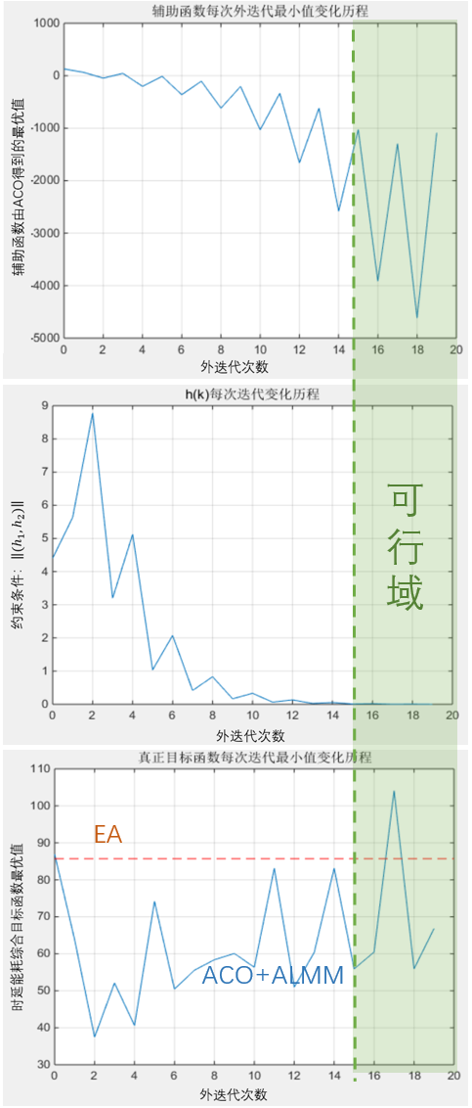

图4-1 分析得到最优解过程

## 4.2 仿真结果

引入平均分配算法（EA）和随机分配算法（RA）进行对比仿真。

如图，相比EA算法，本文算法能够将传输代价降低1/4至1/2左右，相比RA算法则要降低得更多。

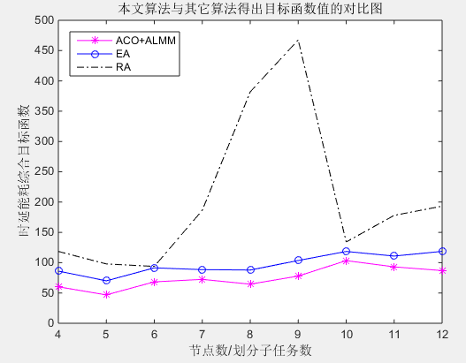

图4-2 网络环境不均时目标函数值直观比较

# 第五章 展望

（1）模型建立上：考虑网络环境差异比较大的情况，引入阴影衰落[8]；考虑全局能耗[5]；考虑进行本地卸载的情况[4][6]；甚至可以考虑到用户的移动性[9]。

（2）算法上：希望能进一步降低算法复杂度；希望能引入一个含0矩阵（一个长宽为可用节点总数的方阵）在目标函数中，实现自适应地选取节点，即允许有闲置从节点。

# 参考文献

[1] Cuervo E, Balasubramanian A, Cho D K, et al. MAUI: making smartphones last longer with code offload[C]. International Conference on Mobile Systems, Applications, and Services. DBLP, 2010:49-62.

[2] 吴红兵. 基于风险效用函数的移动云计算卸载切换策略研究. [硕士学位论文]. 哈尔滨理工大学. 2016.

[3] Ramji T, Ramkumar B, Manikandan M S. Resource and subcarriers allocation for OFDMA based wireless distributed computing system[C]. IEEE International Advance Computing Conference. 2014: 338-342.

[4] Charcranoon S, Robertazzi T G, Luryi S. Parallel Processor Configuration Design with Processing/ Transmission Costs[J]. IEEE Transactions on Computers. 49(9). 2000: 987-991.

[5] Dinh T Q, Tang J, La Q D, et al. Offloading in Mobile Edge Computing: Task Allocation and Computational Frequency Scaling[J]. IEEE Transactions on Communications. 65(8). 2017: 3571-3584.

[6] Xiao Ma, Chuang Lin, Xudong Xiang, et al. Game-theoretic Analysis of Computation Offloading for Cloudlet-based Mobile Cloud Computing. ACM International Conference, 2015: 271-278.

[7] J. Jang, and K. B. Lee. Transmit power adaptation for multiuser OFDM systems. IEEE Journal on Selected Areas in Communications. 21(2). 2003, 2: 171-178.

[8] Xiaoqiang Ma, Yuan Zhao, Lei Zhang, et al. When mobile terminals meet the cloud: computation offloading as the bridge[J]. IEEE Network. 27(5). 2013: 28-33.

[9] 徐翔. 分布式移动云计算中基于移动行为分析的计算卸载策略研究. [硕士学位论文]. 北京邮电大学. 2016.

[10] 刘海霞. 车载自组织网络中的计算卸载技术研究. [硕士学位论文]. 云南大学. 2013.

[11] Albert Mraz, Laszlo Pap. General performance analysis of M-PSK and M-QAM wireless communications applied to OFDMA interference[C]. Wireless Telecommunications Symposium. IEEE, 2010: 1-7.

[12] 李继蕊, 李小勇, 高云全,等. 5G网络下移动云计算节能措施研究[J]. 计算机学报. 40(7). 2017: 1491-1516.

[13] Henriques Marcelino, Zeng Hua-shen, and Guan Yanbin. Performance analysis of OFDMA system in next generation wireless communication networks[C]. IEEE International Conference on Computer Science and Information Technology. IEEE, 2010: 335-339.

[14] Song Xinghua, He zhiqiang, Niu Kai, et al. A hierarchical resource allocation for OFDMA distributed wireless communication systems[C]. IEEE GLOBECOM 2007 - IEEE Global Telecommunications Conference. IEEE, 2007: 5195-5199.

[15] 李影. OFDM系统自适应比特和功率分配算法的研究. [硕士学位论文]. 东北大学. 2011.

[16] Chen X, Hasan S M, Bose T, et al. Cross-layer resource allocation for wireless distributed computing networks[C]. Radio and Wireless Symposium. IEEE, 2010: 605-608.

[17] 林晓鹏. 移动边缘计算网络中机遇资源联合配置的计算任务卸载策略. [硕士学位论文]. 北京邮电大学. 2016.